ŽEMĖLAPIS SU ŽAPYMĖTAIS ARTIMIAUSIAIS VISUOMENINĖS PASKIRTIES OBJEKTAIS
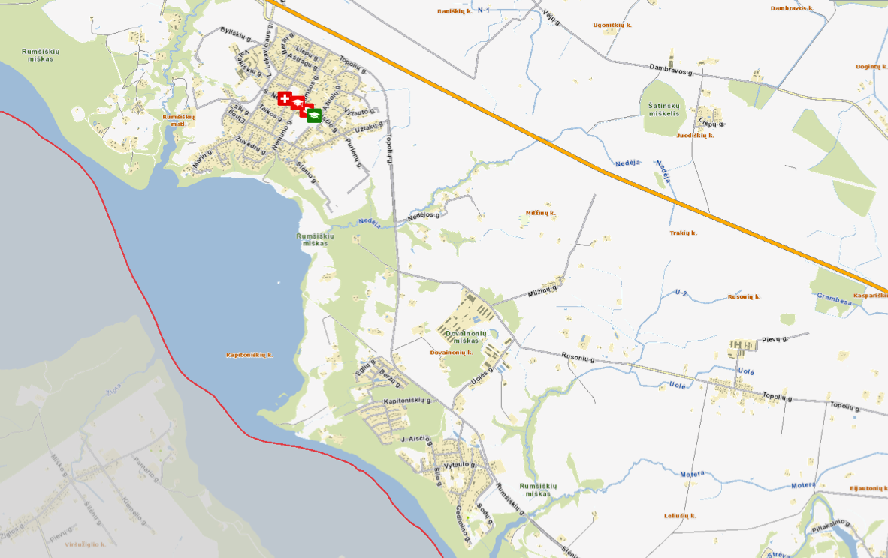
UAB „Dovaina“
Rumšiškių lopšelis-darželis
VŠĮ Rumšiškių pirminės sveikatos priežiūros centras

